**毕业作品平台操作手册**

**指导教师端**

1. **平台登录地址**
2. 访问网址：<http://edu.hzrckj.cn/>
3. 应用路径：教学辅助平台-作业系统

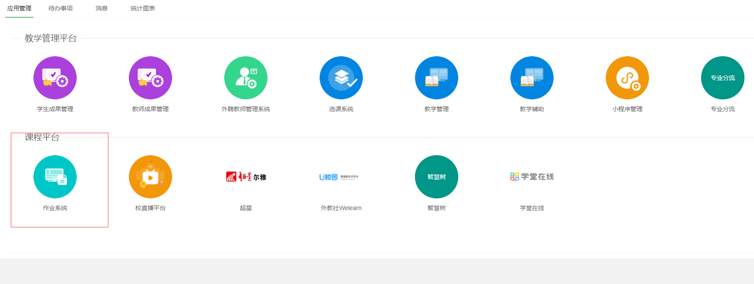

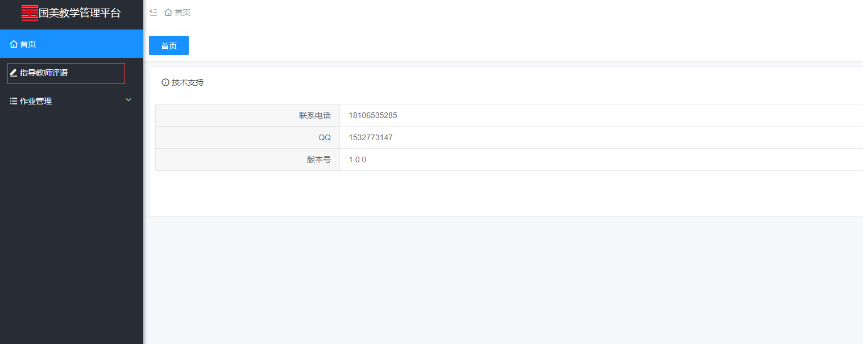

1. **功能操作说明**

指导教师主要对自己所带的学生的毕业作品进行评语填写与作品质量以及论文提交以及论文格式的审核，对不符合要求的作品与毕业论文，退回毕业作品作者修改后重新提交，对符合要求的作品审核通过后，提交到学院由学院进行审核。

注意：指导教师审核时，需同时进行评语填写，只有先填写完评语后，才能进行审核。

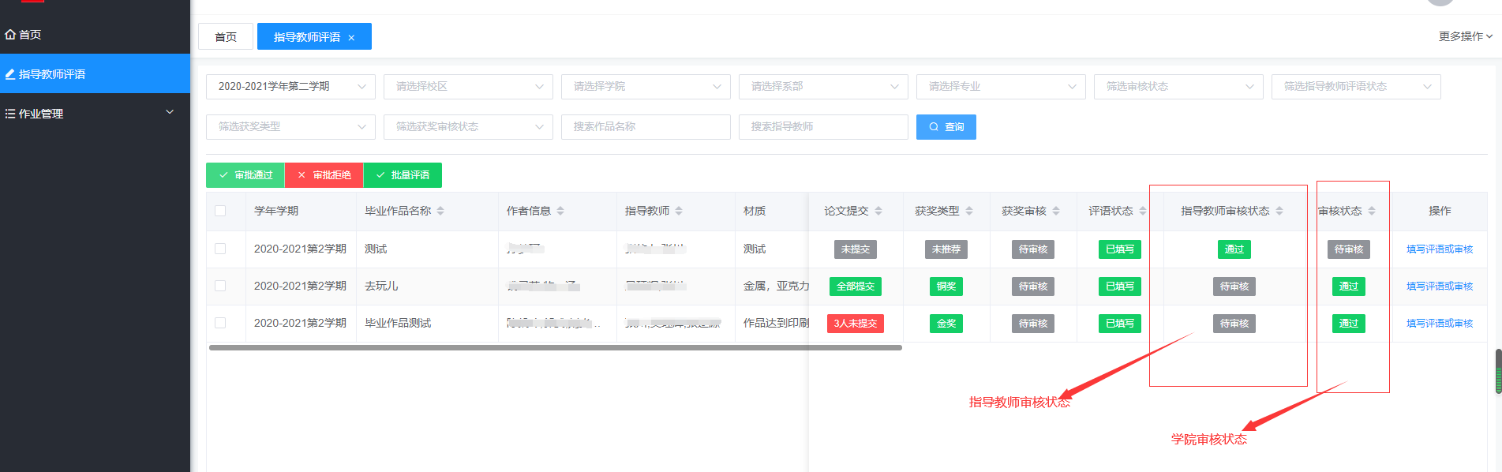

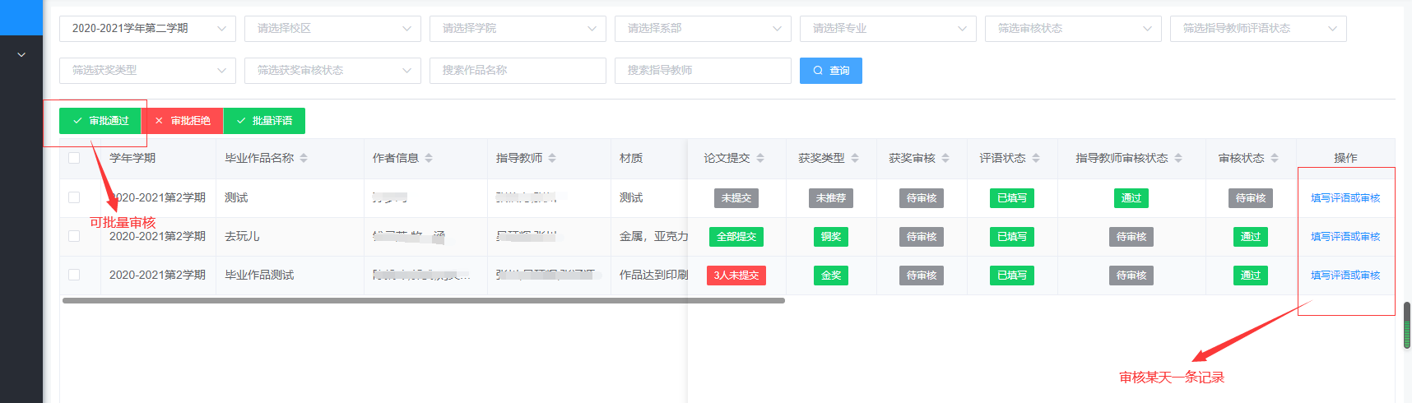

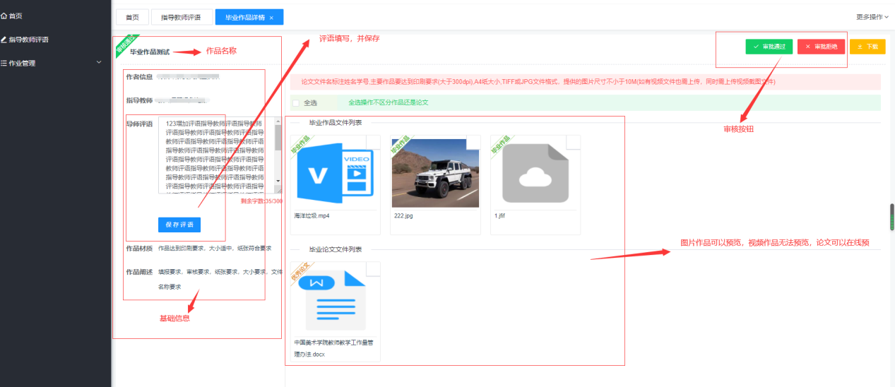

注意：因为作品文件比较大，所以在线预览时，都是略缩图，如需看原图，则需下载后查看原图。

1. **记录查看**

指导教师可以查自己所带毕业生信息，以及是否获奖，学院是否审核等信息。

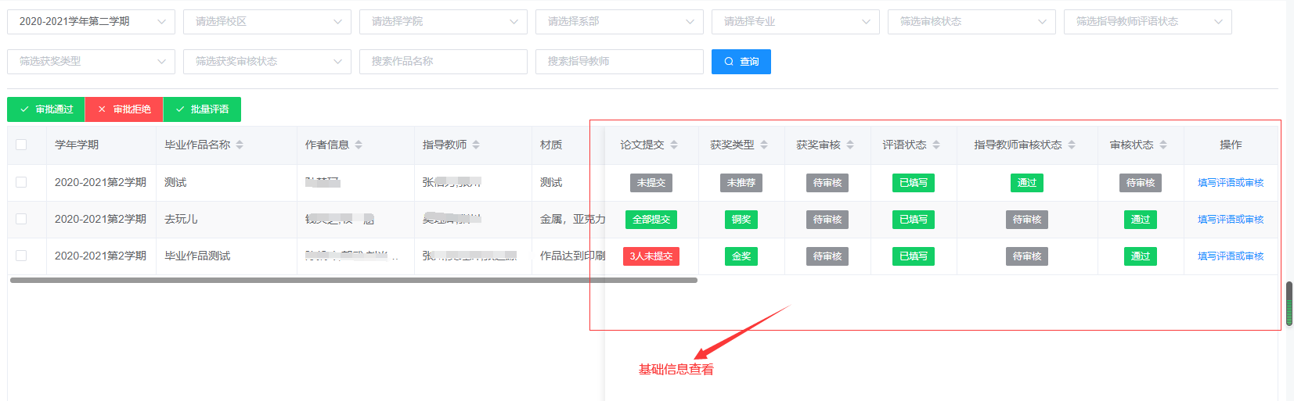

**如使用过程中遇到技术问题，请联系系统上面的技术支持电话与QQ**

